BỘ GIÁO DỤC VÀ ĐÀO TẠO

TRƯỜNG ĐẠI HỌC ĐẠI NAM

BÀI TẬP LỚN
TÊN HỌC PHẦN: THIẾT KẾ LẬP TRÌNH BACKEND
ĐỀ TÀI: Xây dựng hệ thống quản lý nhà văn hóa
(Community Hall Manager)
Giảng viên hướng dẫn: ThS.Đặng Chí Hiếu
Nhóm 35:
STT | Mã Sinh Viên | Họ và Tên | Ngày Sinh | Lớp
1 | 1876102004 | Trần Duy Tuấn | 29/09/2006 | CNTT 18-01
2 | 1871020508 | Đỗ Tiến Sơn | 26/10/2006 | CNTT 18-01

Hà Nội, năm 2025
BỘ GIÁO DỤC VÀ ĐÀO TẠO

TRƯỜNG ĐẠI HỌC ĐẠI NAM

BÀI TẬP LỚN
TÊN HỌC PHẦN: THIẾT KẾ LẬP TRÌNH BACKEND
ĐỀ TÀI: Xây dựng hệ thống quản lý nhà văn hóa
(Community Hall Manager)
STT | Mã Sinh Viên | Họ và Tên | Ngày Sinh | Điểm
 |  |  |  | Bằng Số | Bằng Chữ
1 | 1876102004 | Trần Duy Tuấn | 29/09/2006
2 | 1871020508 | Đỗ Tiến Sơn | 26/10/2006

CÁN BỘ CHẤM THI 1 CÁN BỘ CHẤM THI 2

Hà Nội, năm 2025

MỤC LỤC

PHẦN I: MỞ ĐẦU 4
1. Tên đề tài 4
2. Tính cấp thiết 4
3. Mục tiêu 4
4. Phạm vi và công nghệ triển khai 4
PHẦN II: PHÂN TÍCH YÊU CẦU & CHỨC NĂNG 5
1. Chức năng chính 5
PHẦN III: THIẾT KẾ CƠ SỞ DỮ LIỆU 7
1. Cài đặt cơ sở dữ liệu 7
2. Quan hệ chính 13
3. Ghi chú về hành vi xóa 13
PHẦN IV: THIẾT KẾ API 14
1. Nhóm API danh mục 14
2. Nhóm API nghiệp vụ 15
PHẦN V: LOGIC NGHIỆP VỤ TIÊU BIỂU 17
1. Kiểm tra trùng lịch booking 17
2. Tạo hóa đơn từ booking 17
3. Ràng buộc thanh toán 18
KẾT LUẬN 19

PHẦN I: MỞ ĐẦU

1. Tên đề tài
“Xây dựng hệ thống quản lý nhà văn hóa (Community Hall Manager)”

2. Tính cấp thiết
Tại các xã/phường, nhà văn hóa và các phòng/hội trường thường xuyên được sử dụng cho họp dân, sinh hoạt cộng đồng… Việc quản lý thủ công dẫn đến:

- Trùng lịch do không kiểm tra giao nhau thời gian
- Khó theo dõi trạng thái booking, hóa đơn và các lần thanh toán
- Khó tổng hợp báo cáo (lượt sử dụng, doanh thu theo tháng)

3. Mục tiêu
- Xây dựng Backend REST API quản lý nhà văn hóa, phòng, thiết bị, loại hoạt động, đặt lịch, hóa đơn, thanh toán.
- Có logic kiểm tra trùng lịch khi tạo/sửa booking.
- Có báo cáo doanh thu .

4. Phạm vi và công nghệ triển khai
- Backend: ASP.NET Core Web API (.NET 8)
- ORM: Entity Framework Core 8
- Database: Microsoft SQL Server (SQL Server Express)
- CORS: mở cho mọi origin (AllowAll) để index.html gọi API

- Frontend : file index.html (gọi API tại http://localhost:5180/api)
Lưu ý: phiên bản hiện tại chưa triển khai đăng nhập/phân quyền. Các API tập trung vào nghiệp vụ và demo CRUD.

PHẦN II: PHÂN TÍCH YÊU CẦU & CHỨC NĂNG

1. Chức năng chính
- Quản lý nhà văn hóa (CommunityHall): CRUD
- Quản lý phòng (Room): CRUD + lọc theo nhà văn hóa
- Quản lý thiết bị (Equipment): CRUD + lọc theo nhà văn hóa
- Quản lý loại hoạt động (ActivityType): CRUD
- Đặt lịch (BookingRequest):
+ CRUD cơ bản
+ Duyệt / từ chối / hoàn thành
+ Hủy booking (đổi trạng thái)
+ Xóa cứng booking (chỉ khi chưa có hóa đơn)
- Hóa đơn (UsageInvoice):
+ Tạo hóa đơn từ booking (tính giờ + tiền phòng + phụ phí)
+ Hủy hóa đơn (đổi trạng thái)
  - Xóa hóa đơn (chỉ khi chưa có thanh toán)
- Thanh toán (Payment):
+ Ghi nhận thanh toán (không cho vượt quá tổng tiền hóa đơn)
+ Xóa thanh toán (tự cập nhật lại trạng thái hóa đơn)
- Báo cáo:
+ Doanh thu theo tháng
+ Lượt đặt theo tháng

PHẦN III: THIẾT KẾ CƠ SỞ DỮ LIỆU

Cài đặt cơ sở dữ liệu
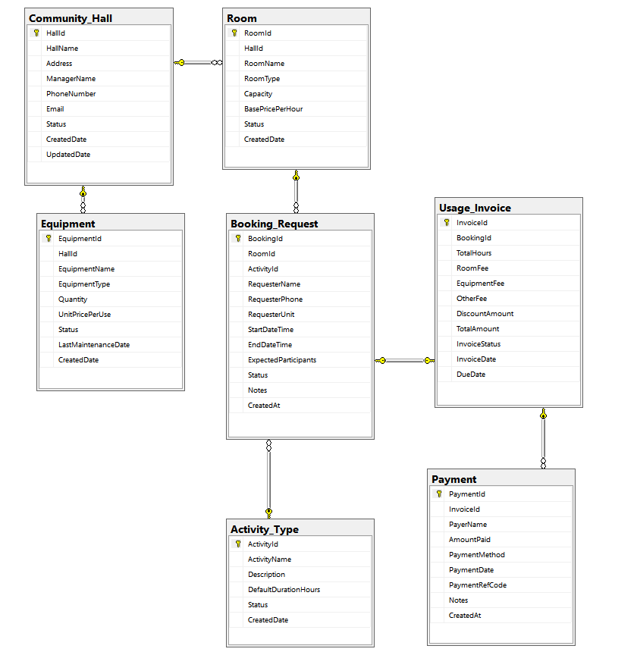

Hệ thống có 8 bảng chính:
- Community_Hall
STT | Tên trường | Kiểu dữ liệu | Đặc điểm | Mô tả
1 | HallId | int | PK, Identity | Mã định danh duy nhất của nhà văn hóa
2 | HallName | nvarchar(150) | Not Null | Tên gọi nhà văn hóa
3 | ManagerName | nvarchar(150) | Not Null | Địa chỉ chi tiết
4 | Address | nvarchar(150) | Null | Tên cán bộ quản lý phụ trách
5 | PhoneNumber | nvarchar(11) | Null | Số điện thoại liên hệ
6 | Status | nvarchar(30) | Default | Trạng thái (Mặc định: 'DangHoatDong')
7 | CreatedDate | datetime2 | Default | Ngày khởi tạo hệ thống

- Room
STT | Tên trường | Kiểu dữ liệu | Đặc điểm | Mô tả
1 | RoomId | int | PK, Identity | Mã định danh duy nhất của phòng
2 | HallId | int | FK | Liên kết tới bảng Community_Hall (Cascade Delete)
3 | RoomName | nvarchar(150) | Not Null | Tên phòng/hội trường
4 | RoomType | nvarchar(50) | Default | Loại phòng (Mặc định: 'HoiTruong')
5 | Capacity | int | Null | Sức chứa tối đa
6 | BasePricePerHour | decimal(12,2) | Not Null | Đơn giá thuê trên mỗi giờ sử dụng
7 | Status | nvarchar(20) | Default | Tình trạng phòng (Mặc định: 'SanSang')

- Equipment
STT | Tên trường | Kiểu dữ liệu | Đặc điểm | Mô tả
1 | EquipmentId | int | PK, Identity | Mã định danh thiết bị
2 | HallId | int | FK | Liên kết Community_Hall (Cascade Delete)
3 | EquipmentName | nvarchar(150) | Not Null | Tên thiết bị (Loa, đèn, ghế...)
4 | Quantity | int | Not Null | Số lượng thiết bị hiện có
5 | UnitPricePerUse | decimal(12,2) | Not Null | Giá thuê thiết bị cho mỗi lần sử dụng
6 | Status | nvarchar(30) | Default | Tình trạng thiết bị (Mặc định: 'SanSang')

- Activity_Type
STT | Tên trường | Kiểu dữ liệu | Đặc điểm | Mô tả
1 | ActivityId | int | PK, Identity | Mã định danh duy nhất của loại hoạt động.
2 | ActivityName | nvarchar(150) | Not Null | Tên loại hình hoạt động (Ví dụ: Hội thảo, Tập văn nghệ, Họp tổ dân phố...).
3 | Description | nvarchar(255) | Null | Mô tả chi tiết hoặc ghi chú về đặc điểm của loại hoạt động này.
4 | DefaultDurationHours | int | Not Null | Thời lượng sử dụng dự kiến mặc định (tính theo giờ) để hệ thống gợi ý khi đặt lịch.
5 | Status | nvarchar(30) | Default | Trạng thái của loại hoạt động (Đang sử dụng hoặc Ngừng sử dụng).
6 | CreatedDate | datetime2 | Default | Ngày giờ danh mục này được tạo trên hệ thống.

- Booking_Request
STT | Tên trường | Kiểu dữ liệu | Đặc điểm | Mô tả
1 | BookingId | int | PK, Identity | Mã số phiếu đặt lịch
2 | RoomId | int | FK | Liên kết bảng Room (Cascade Delete)
3 | ActivityId | int | FK | Liên kết bảng Activity_Type (Set Null khi xóa loại)
4 | RequesterName | nvarchar(150) | Not Null | Tên cá nhân/đơn vị đăng ký
5 | StartDateTime | datetime2 | Not Null | Thời gian bắt đầu sử dụng
6 | EndDateTime | datetime2 | Not Null | Thời gian kết thúc sử dụng
7 | Status | nvarchar(50) | Default | Trạng thái phiếu (Mặc định: 'ChoDuyet')
8 | CreatedAt | datetime2 | Default | Ngày tạo phiếu

- Usage_Invoice
STT | Tên trường | Kiểu dữ liệu | Đặc điểm | Mô tả
1 | InvoiceId | int | PK, Identity | Mã số hóa đơn
2 | BookingId | int | FK | Liên kết Booking_Request (Cascade Delete)
3 | TotalHours | decimal(10,2) | Not Null | Tổng số giờ sử dụng thực tế
4 | TotalAmount | decimal(12,2) | Not Null | Tổng tiền cuối cùng sau thuế/giảm giá
5 | InvoiceStatus | nvarchar(30) | Default | Trạng thái (Mặc định: 'ChuaThanhToan')
6 | InvoiceStatus | datetime2 | Default | Ngày xuất hóa đơn

- Payment
STT | Tên trường | Kiểu dữ liệu | Đặc điểm | Mô tả
1 | PaymentId | int | PK, Identity | Mã số giao dịch thanh toán
2 | InvoiceId | int | FK | Liên kết Usage_Invoice (Cascade Delete)
3 | PayerName | nvarchar(150) | Not Null | Tên người thực hiện trả tiền
4 | AmountPaid | decimal(12,2) | Not Null | Số tiền khách đã thanh toán thực tế
5 | PaymentMethod | nvarchar(30) | Default | Hình thức (Mặc định: 'TienMat')

2. Quan hệ chính
CommunityHall (1) ── (N) Room

CommunityHall (1) ── (N) Equipment

Room (1) ── (N) BookingRequest

BookingRequest (1) ── (1) UsageInvoice

UsageInvoice (1) ── (N) Payment

BookingRequest (N) ── (1) ActivityType

3. Ghi chú về hành vi xóa
- Xóa CommunityHall sẽ cascade xóa Room và Equipment.
- Xóa Room sẽ cascade xóa BookingRequest.
- Xóa BookingRequest sẽ cascade xóa UsageInvoice (và Payment cascade theo hóa đơn).

PHẦN IV: THIẾT KẾ API
Base URL chạy mặc định: http://localhost:5180

1. Nhóm API danh mục
Nhà văn hóa

- GET /api/halls
- GET /api/halls/{id}
- POST /api/halls
- PUT /api/halls/{id}
- DELETE /api/halls/{id}

Phòng

- GET /api/rooms
- GET /api/rooms/{id}
- GET /api/rooms/by-hall/{hallId}
- POST /api/rooms
- PUT /api/rooms/{id}
- DELETE /api/rooms/{id}

Thiết bị

- GET /api/equipments
- GET /api/equipments/{id}
- GET /api/equipments/by-hall/{hallId}
- POST /api/equipments
- PUT /api/equipments/{id}
- DELETE /api/equipments/{id}

Loại hoạt động

- GET /api/activity-types
- GET /api/activity-types/{id}
- POST /api/activity-types
- PUT /api/activity-types/{id}
- DELETE /api/activity-types/{id}

2. Nhóm API nghiệp vụ
Booking

- GET /api/bookings
- GET /api/bookings/{id}
- POST /api/bookings (có kiểm tra trùng lịch)
- PUT /api/bookings/{id} (có kiểm tra trùng lịch)
- PUT /api/bookings/{id}/approve
- PUT /api/bookings/{id}/reject
- PUT /api/bookings/{id}/complete
- DELETE /api/bookings/{id} (hủy: đổi trạng thái DaHuy)
- DELETE /api/bookings/{id}/hard (xóa cứng: chỉ khi chưa có hóa đơn)

Hóa đơn

- GET /api/invoices
- GET /api/invoices/{id}
- POST /api/invoices/generate
- PUT /api/invoices/{id}/cancel
- DELETE /api/invoices/{id} (chỉ khi chưa có thanh toán)

Thanh toán

- GET /api/payments
- GET /api/payments/{id}
- POST /api/payments
- DELETE /api/payments/{id}

Báo cáo

- GET /api/reports/revenue
- GET /api/reports/usage

PHẦN V: LOGIC NGHIỆP VỤ TIÊU BIỂU

Kiểm tra trùng lịch booking
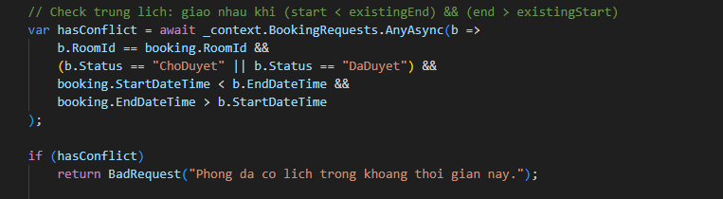
Booking bị xem là trùng lịch nếu giao nhau theo điều kiện: [start < existingEnd] và [end > existingStart]

Tạo hóa đơn từ booking
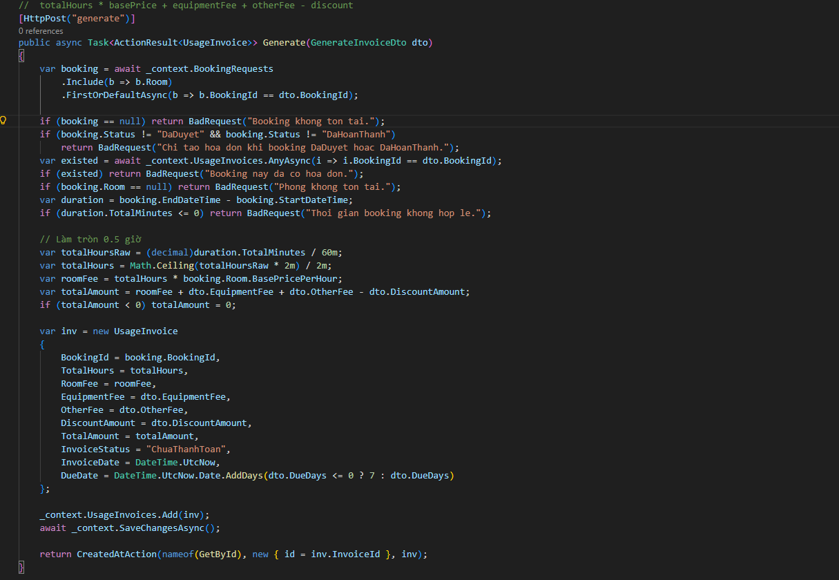
- Lấy thời lượng (end - start) theo giờ.
- Làm tròn 0.5 giờ.
- Tổng tiền = tiền phòng + phí thiết bị + phí khác − giảm giá.

Ràng buộc thanh toán
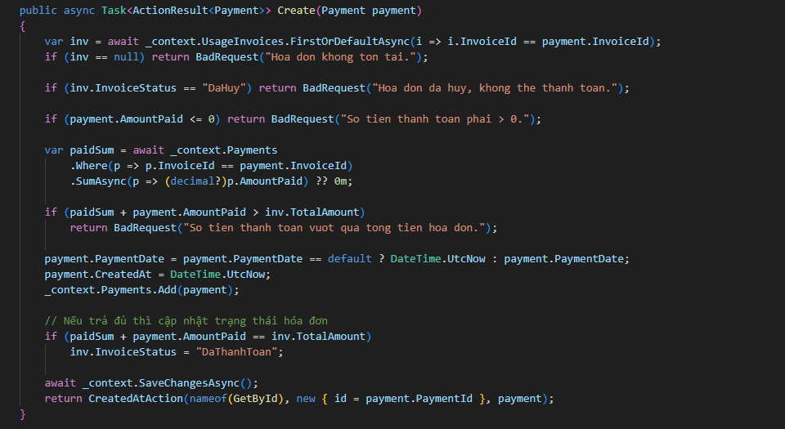
- Không cho AmountPaid <= 0.
- Không cho tổng tiền đã trả vượt quá TotalAmount.
- Nếu trả đủ thì cập nhật InvoiceStatus = DaThanhToan, ngược lại ChuaThanhToan.

KẾT LUẬN
Project hoàn thành các nhóm chức năng chính của bài toán quản lý nhà văn hóa: danh mục, đặt lịch có kiểm tra trùng, hóa đơn – thanh toán, và báo cáo tổng quan. Hệ thống được triển khai bằng ASP.NET Core + EF Core + SQL Server, có trang demo index.html để thao tác nhanh.

Bảng phân công công việc:
Thành viên | Phụ trách | Sản phẩm và đầu ra cụ thể
Trần Duy Tuấn | - Thiết lập Solution, cài đặt EF Core, SQL Server.  - Tạo các Model/Entity cho 8 bảng.  - Viết API CRUD cho nhóm Danh mục: Nhà văn hóa, Phòng, Thiết bị, Loại hoạt động.  - Xử lý logic Cascade Delete (Xóa nhà văn hóa -> xóa phòng). | - Toàn bộ cấu trúc code.  - 4 bộ Controller danh mục.  - Database Migration đầu tiên.
Đỗ Tiến sơn | - Viết API cho nhóm Nghiệp vụ: Đặt lịch (Booking), Hóa đơn, Thanh toán.  - Xử lý logic quan trọng: Kiểm tra trùng lịch booking ($Start < End_{old}$ và $End > Start_{old}$).  - Viết logic tính tiền hóa đơn (làm tròn 0.5h).  - Làm nhóm API Báo cáo doanh thu & lượt đặt (thống kê). | - 3 bộ Controller nghiệp vụ.  - Thuật toán kiểm tra trùng lịch.  - API Reports (Linq/SQL Query).

